Emily Dickinson

550. I measure every Grief I meet
Mesure cada pena que trobe
1088. I’ve dropped my Brain — My Soul is numb —
Dejé caer mi cerebro — mi alma está muda—
1347. Wonder — is not precisely knowing
Asombro — no es precisamente saber
Trad. esp.
Dickinson, Emily (1985). Poemas (selección y traducción de Silvina Ocampo), Barcelona: Tusquets.
Trad. cat.
Dickinson, Emily (2022). Poemes. 1850-1886 (edició bilingüe, traducció de Carme Manuel), València: Institució Alfons el Magnànim.

550. I measure every Grief I meet
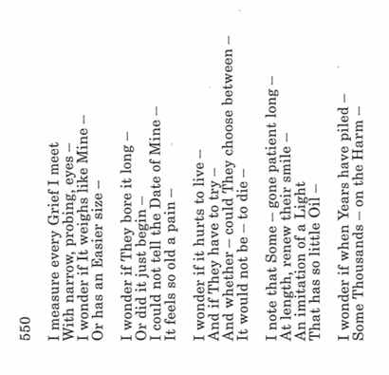
Dickinson, Emily (2022). Poemes. 1850-1886 (edició bilingüe, traducció de Carme Manuel), València: Institució Alfons el Magnànim.

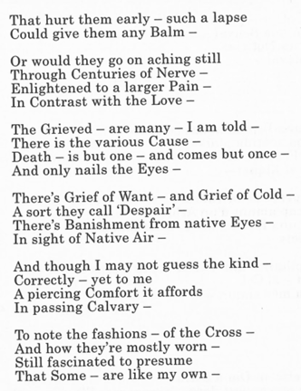

550. Mesure cada Pena que trobe (trad. Manuel, p. 343-44)
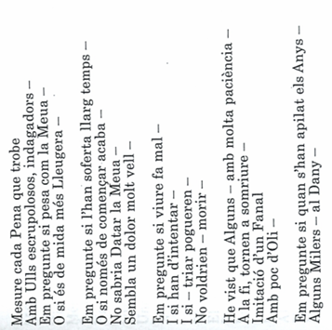

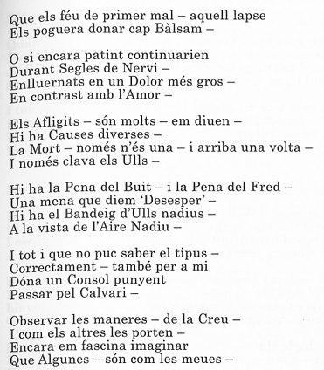

550. I measure every Grief I meet (traducción castellana)

Mesuro cada Pena que encuentro
Con ojos afilados y escrutadores —
Me pregunto si Ella pesa como la Mía —
O si es de una medida más Ligera —
Me pregunto si Ellos la sufren hace tiempo —
O si acaba de empezar —
No podría decir la Fecha de la Mía —
Parece un dolor tan viejo —
Me pregunto si duele vivir —
Y si Ellos tienen que esforzarse —
Y si — entre ambos pudieran escoger —
No sería acaso — morir —
He visto que Algunos — con gran paciencia —
Por fin, renuevan su sonrisa —
Una imitación de una Luz
Que tiene poco Aceite —
Me pregunto si, cuando los Años se habrán apilado —
Unos Miles — sobre el Daño —
Que les afligió temprano — ese lapso
Podrá haberles dado Bálsamo alguno —
O seguirán padeciendo aún
Durante Siglos de Nervio —
Iluminados a un Dolor mayor —
En contraste con el Amor —
Los Afligidos — son muchos — me dicen —
La Causa es diversa —
La Muerte — es solo una — y solo llega una vez —
Y solo clava los Ojos —
Hay Pena de la Falta — y Pena del Frío —
A una clase la llaman ‘Desesperación’ —
Hay la Expulsión de los Ojos nativos —
A la vista del Aire Nativo —
Y a pesar de que no adivine el tipo —
Correctamente — para mí, sin embargo,
Un Consuelo punzante se obtiene
Al pasar por el Calvario —
Observar las maneras — de la Cruz —
Y cómo se suelen llevar —
Aún fascinada, imaginar
Que Algunas — son como las mías —
1088. I’ve dropped my Brain — My Soul is numb —
Dickinson, Emily (1985). Poemas (selección y traducción de Silvina Ocampo), Barcelona: Tusquets.
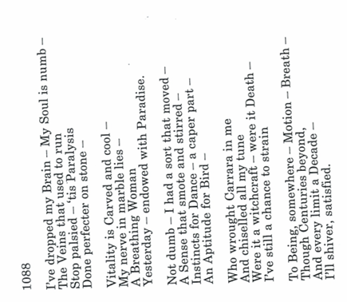

1088. Dejé caer mi cerebro — mi alma está muda—
(trad. Ocampo, p. 273)

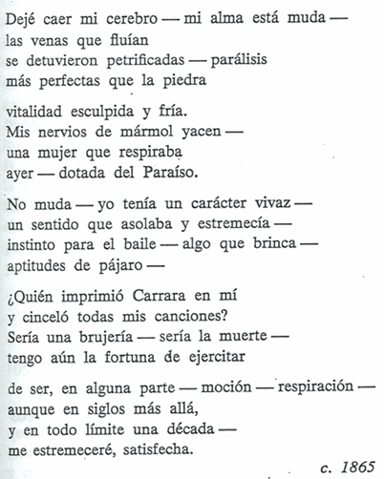

1347. Wonder — is not precisely knowing
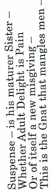
Dickinson, Emily (1985). Poemas (selección y traducción de Silvina Ocampo), Barcelona: Tusquets.
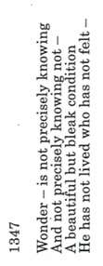

1347. Asombro — no es precisamente saber (trad. Ocampo, p. 273)

